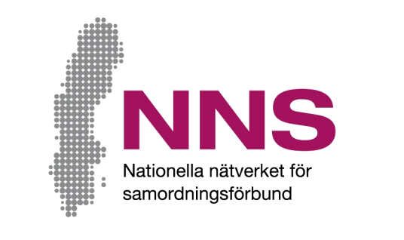
[Plats för samordningsförbundets egen logotyp. Om egen logotyp inte används tas denna textruta bort.]

Hur vet vi att det blir bättre?
Samordningsförbunden vill utveckla och följa upp sin verksamhet. NNS Indikatorer för finansiell samordning är ett instrument för samordningsförbund att bedöma egen verksamhetsutveckling över tid, möjliggöra jämförelser mellan förbund, samt ge förbund och ingående parter ett stöd att förbättra samordningen av arbetslivsrehabiliterande insatser.

Denna enkät riktar sig till er i parternas chefsgrupper i samordningsförbunden och består av fyra frågor som handlar om hur du upplever delar av arbetssituationen i parternas chefsgrupp i ditt samordningsförbund.
Att svara på frågorna är helt frivilligt och du behöver inte ange någon motivering om du avstår och kan om du vill lämna in din enkät blank. Returnera enkäten i det bifogade kuvertet.
Resultat kommer att redovisas så att ingen enskild person kan identifieras.

För frågor och synpunkter på frågeformuläret och hur enkätsvar sammanställs kontakta:
[Namn på kontaktperson]
[Kontaktpersonens funktion samt samordningsförbundets namn]
Telefon: [telefonnummer], e-mejl: [e-mejladress]
Jonas Wells
Utvecklare och ansvarig för NNS Indikatorer, Nationella Nätverket för Samordningsförbund
Telefon: 070-638 06 17, e-mejl: jonas.wells@nnsfinsam.se

Tack för Din medverkan!

Enkät parternas chefsgrupp

Vi vill med enkäten få veta hur du upplever samverkansarbetet i parternas chefsgrupp med stöd av samordningsförbundet. Kryssa i den ruta som bäst beskriver i vilken utsträckning du instämmer med varje fråga. Om du inte vet svaret på en fråga kan du hoppa över den.
För att underlätta för dig att ta ställning till frågorna finns nedan definierat en del av de begrepp som nämns i enkäten.
Med struktur avses en synlig uppbyggnad, exempelvis en organisationsstruktur och relationer avser kopplingar mellan personer eller befattningar. Inblandande aktörer kan vara någon av parterna Arbetsförmedlingen, Försäkringskassan, kommunen, och landstinget/regionen eller arbetsgivare, föreningar, samfund med flera. Ett systematiskt arbetssätt är metodiskt, och en rutin anger ett i förväg bestämt arbetssätt som konkret anger hur man bör agera i olika situationer.
 |  | Inte alls | Till liten del | Delvis | Till  stor del | Till mycket stor del | Helt och hållet
1 | Tas erfarenheter, kunskaper och synpunkter från brukarorganisa-tioner systematiskt tillvara? | □ | □ | □ | □ | □ | □
2 | Har ni rutiner för att samarbeta med näringsliv / civilsam-hälle / ideella organisationer i arbetet när det gäller insatser för deltagarna? | □ | □ | □ | □ | □ | □
3 | Har ni strukturer  för att initiera, upprätthålla  och underhålla relationer mellan inblandade aktörer? | □ | □ | □ | □ | □ | □
4 | Har erfarenheter från er samverkan lett till att före-byggande insatser utvecklats? | □ | □ | □ | □ | □ | □

